

**滨江小三班**

**2023/10/25**

主题二《你好，秋天》

天气：晴

”

****

入园情况：今天来了19位小朋友，**谢嘉赟、陈硕、沈懿心、晁乐怡、朱子贝**5位小朋友请了事假。

情绪管理：杨皓宇、张轩齐、黄沐尔、徐可清等小朋友能够开开心心入园，刘子文、赵中熠、樊予诺、赵嘉玥、李芊烨、苏言哲、陶子沐、丁依沐、朱瑾瑜、朱梓宸、印梦瑶、于朗、张昱安、刘欣远、李艺可等小朋友能和老师、同伴打招呼。

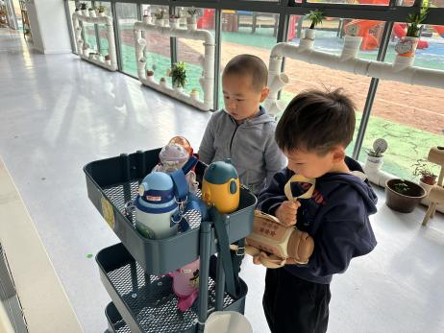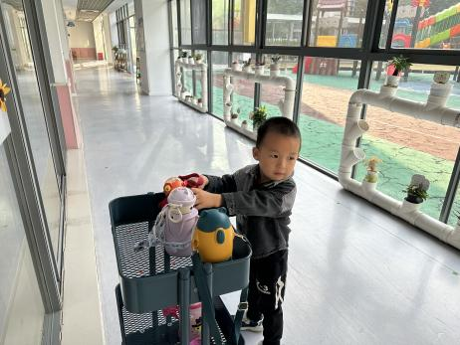****

|  |  |  |
| --- | --- | --- |
| 区域 | 活动掠影 | 游戏实录 |
| 地面建构区 | C:/Users/Administrator/Desktop/IMG_6474.JPGIMG_6474 | 刘欣远和苏言哲在地面建构区建构房子。 |
| 娃娃家 | C:/Users/Administrator/Desktop/IMG_6480.JPGIMG_6480C:/Users/Administrator/Desktop/IMG_6481.JPGIMG_6481 | 徐可清和刘子文在娃娃家里做小厨师；  李艺可和印梦瑶在梳妆台前打扮自己。 |
| 桌面建构区 | C:/Users/Administrator/Desktop/IMG_6483.JPGIMG_6483 | 黄沐尔、丁依沐和朱梓宸在玩乐高；  张轩齐在玩塔型积木。 |
| 益智区 | C:/Users/Administrator/Desktop/IMG_6485.JPGIMG_6485 | 杨皓宇和朱瑾瑜在一起玩“磁力大师”。 |

****

**活动名称：社会《远足需准备什么》**

**活动简介：**这是一节有关远足安全的社会活动，主要是引导孩子了解在远足的过程中应该注意的一些事情，如：马路上的安全、电梯上的安全、在家做客时的安全及同伴间要学会互相帮助，互相关心，要做一个礼貌宝宝，同时引导幼儿初步了解远足前的准备，以便家长回家后能为孩子的远足做好充分准备。

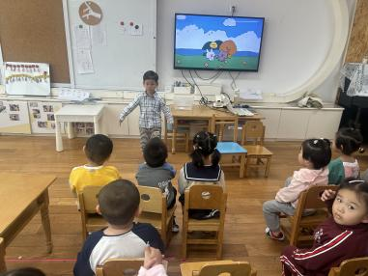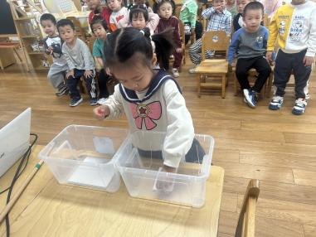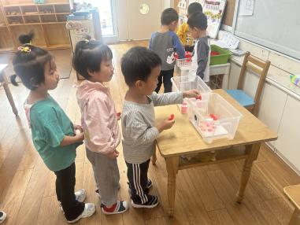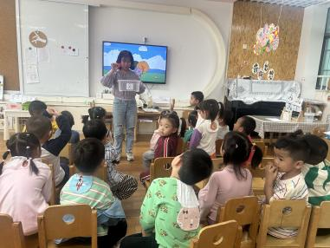

**mmexport1590938236088mmexport159093823608804生活活动**

**用餐情况**

晨点：牛奶、苏打饼干、荔浦芋头。

午餐：排骨焖饭、大栗海鲜菇老鸭汤。

水果：香蕉、蓝莓。

午点：八宝粥。

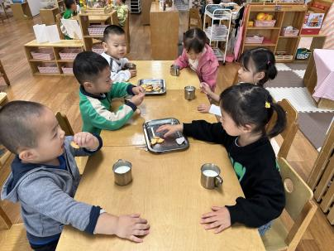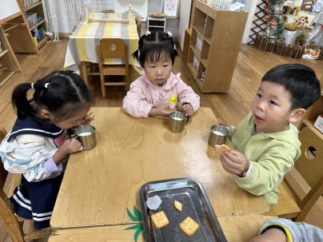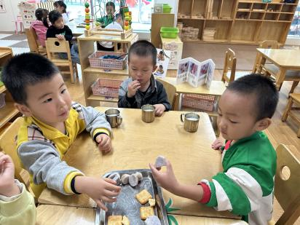

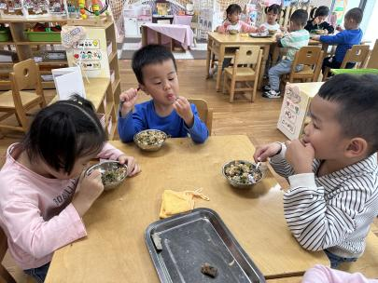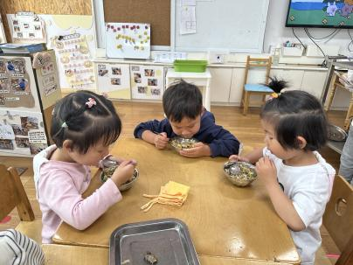

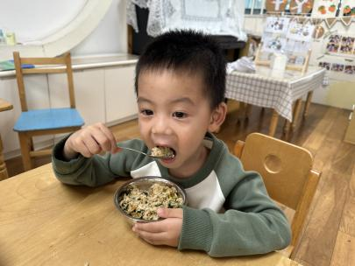

**10.25午餐情况**

|  |  |  |  |  |  |  |  |
| --- | --- | --- | --- | --- | --- | --- | --- |
| **姓名** | **光盘小达人** | **桌面整洁** | **握勺姿势** | **姓名** | **光盘小达人** | **桌面整洁** | **握勺姿势** |
| 杨皓宇 | ○ | ○ | ○ | 陶子沐 | ○ | ○ | ○ |
| 刘子文 | ○ | ○ | ○ | 苏言哲 | ○ | ○ | ○ |
| 沈懿心 | 请假 | | | 张轩齐 | ○ | △ | △ |
| 陈硕 | 请假 | | | 樊予诺 | ○ | ○ | ○ |
| 朱瑾瑜 | ○ | ○ | △ | 丁依沐 | ○ | △ | ○ |
| 刘欣远 | ○ | ○ | △ | 徐可清 | ○ | ○ | ○ |
| 朱梓宸 | 请假 | | | 印梦瑶 | ○ | △ | ○ |
| 赵中熠 | ○ | ○ | △ | 朱子贝 | 请假 | | |
| 于朗 | ○ | ○ | ○ | 李芊烨 | 请假 | | |
| 张昱安 | ○ | ○ | ○ | 黄沐尔 | ○ | ○ | ○ |
| 赵嘉玥 | ○ | ○ | ○ | 晁乐怡 | ○ | ○ | ○ |
| 谢嘉赟 | 请假 | | | 李艺可 | ○ | ○ | ○ |

**（**注：○做到了，△再加油**）**

**午睡情况**

所有小朋友都能够在13:00前自主入睡，如**杨皓宇、谢嘉赟、张轩齐、徐可清、黄沐尔、李艺可、晁乐怡、于朗、刘欣远、张昱安、苏言哲、赵中熠、印梦瑶、丁依沐、朱瑾瑜、赵嘉玥**等，**刘子文**未入睡。

**mmexport1590938236088mmexport1590938236088**

**05户外活动**

**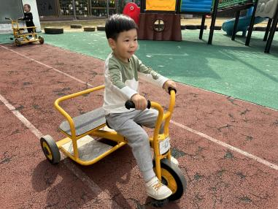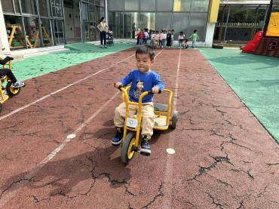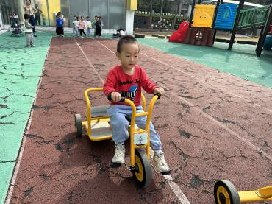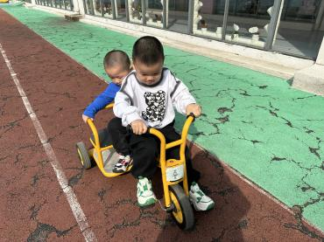活动区域：跑道区《小车骑骑乐》**

**活动目标：能理解规则，有序排队。**

**能用小脚交替让小车前行。**

**温馨提醒：**

**近期支原体病毒感染比较严重，请家长们不要带孩子去人多密集的场所，注意通风，勤洗手，养成卫生的好习惯。**